Федеральное государственное автономное образовательное учреждение высшего образования

«Национальный исследовательский университет ИТМО»

Факультет Программной Инженерии и Компьютерной Техники

**Лабораторная работа по программированию №2**

Вариант: 64188

Практик: Сагайдак Алина Алексеевна

Выполнил: Состанов Тимур Айратович

Группа: P3114

Санкт-Петербург, 2022

**Оглавление**

**Диаграмма классов реализованной объектной модели** 3

**Задание** 4

**Исходный код программы:** 5

**Результат работы программы:** 5

**Вывод:** 9

# **Диаграмма классов реализованной объектной модели**

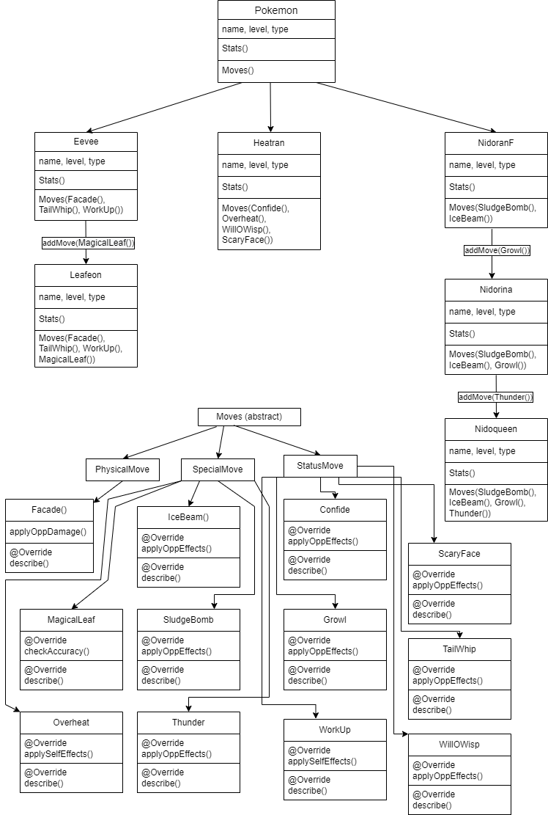

# **Задание**

На основе базового класса Pokemon написать свои классы для заданных видов покемонов. Каждый вид покемона должен иметь один или два типа и стандартные базовые характеристики:

* очки здоровья (HP)
* атака (attack)
* защита (defense)
* специальная атака (special attack)
* специальная защита (special defense)
* скорость (speed)

Классы покемонов должны наследоваться в соответствии с цепочкой эволюции покемонов. На основе базовых классов PhysicalMove, SpecialMove и StatusMove реализовать свои классы для заданных видов атак.

Атака должна иметь стандартные тип, силу (power) и точность (accuracy). Должны быть реализованы стандартные эффекты атаки. Назначить каждому виду покемонов атаки в соответствии с вариантом. Уровень покемона выбирается минимально необходимым для всех реализованных атак.

Используя класс симуляции боя Battle, создать 2 команды покемонов (каждый покемон должен иметь имя) и запустить бой.

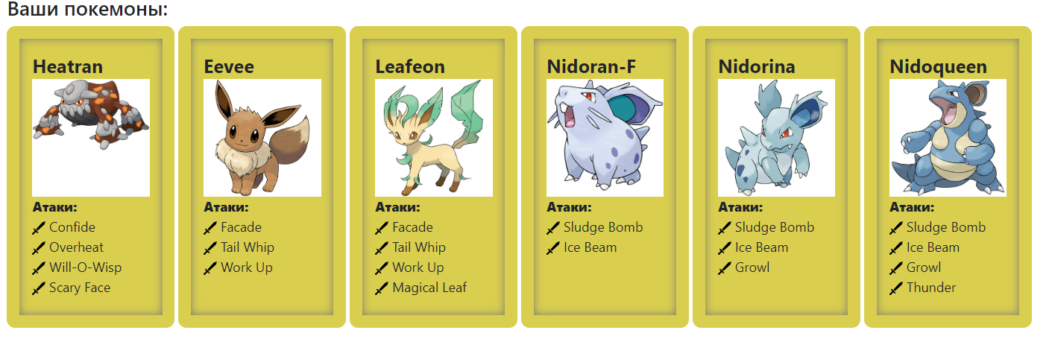

# **Исходный код программы:**

<https://github.com/tsostanov/lab2>

# **Результат работы программы:**

Eevee Милашка из команды фиолетовых вступает в бой!

Heatran Кто это? из команды полосатых вступает в бой!

Heatran Кто это? Использует Overheat.

Eevee Милашка теряет 22 здоровья.

Heatran Кто это? уменьшает специальную атаку.

Eevee Милашка Использует Tail Whip.

Heatran Кто это? уменьшает защиту.

Heatran Кто это? Использует Will-O-Wisp.

Eevee Милашка воспламеняется

Eevee Милашка уменьшает атаку.

Eevee Милашка промахивается

Eevee Милашка теряет 2 здоровья.

Heatran Кто это? Использует Will-O-Wisp.

Eevee Милашка уменьшает атаку.

Eevee Милашка Использует Facade.

Heatran Кто это? теряет 2 здоровья.

Eevee Милашка теряет 2 здоровья.

Heatran Кто это? Использует Will-O-Wisp.

Eevee Милашка уменьшает атаку.

Eevee Милашка промахивается

Eevee Милашка теряет 2 здоровья.

Heatran Кто это? промахивается

Eevee Милашка Использует Tail Whip.

Heatran Кто это? уменьшает защиту.

Eevee Милашка теряет 2 здоровья.

Heatran Кто это? Использует Will-O-Wisp.

Eevee Милашка уменьшает атаку.

Eevee Милашка Использует Tail Whip.

Heatran Кто это? уменьшает защиту.

Eevee Милашка теряет 2 здоровья.

Heatran Кто это? Использует Will-O-Wisp.

Eevee Милашка уменьшает атаку.

Eevee Милашка Использует Facade.

Heatran Кто это? теряет 3 здоровья.

Eevee Милашка теряет 2 здоровья.

Nidoqueen Селедка из команды фиолетовых вступает в бой!

Heatran Кто это? Использует Scary Face.

Nidoqueen Селедка уменьшает скорость.

Nidoqueen Селедка Использует SludgeBomb.

Критический удар!

Heatran Кто это? теряет 1 здоровья.

Heatran Кто это? не замечает воздействие типа POISON

Nidoqueen Селедка Использует Thunder.

Критический удар!

Heatran Кто это? теряет 14 здоровья.

Heatran Кто это? Использует Will-O-Wisp.

Nidoqueen Селедка воспламеняется

Nidoqueen Селедка уменьшает атаку.

Nidoqueen Селедка теряет 2 здоровья.

Nidoqueen Селедка Использует Ice Beam.

Критический удар!

Heatran Кто это? теряет 3 здоровья.

Heatran Кто это? промахивается

Nidoqueen Селедка теряет 2 здоровья.

Nidoqueen Селедка Использует Thunder.

Критический удар!

Heatran Кто это? теряет 10 здоровья.

Heatran Кто это? Использует Overheat.

Nidoqueen Селедка теряет 1 здоровья.

Heatran Кто это? уменьшает специальную атаку.

Nidoqueen Селедка теряет 2 здоровья.

Nidoqueen Селедка Использует Thunder.

Критический удар!

Heatran Кто это? теряет 11 здоровья.

Heatran Кто это? теряет сознание.

Leafeon Милашка из леса из команды полосатых вступает в бой!

Nidoqueen Селедка Использует Thunder.

Критический удар!

Leafeon Милашка из леса теряет 8 здоровья.

Leafeon Милашка из леса Использует Facade.

Nidoqueen Селедка теряет 18 здоровья.

Nidoqueen Селедка теряет 2 здоровья.

Nidoqueen Селедка Использует Ice Beam.

Критический удар!

Leafeon Милашка из леса теряет 35 здоровья.

Leafeon Милашка из леса теряет сознание.

Nidorina Бонси из команды полосатых вступает в бой!

Nidoqueen Селедка Использует Ice Beam.

Критический удар!

Nidorina Бонси теряет 23 здоровья.

Nidorina Бонси Использует Ice Beam.

Nidoqueen Селедка теряет 15 здоровья.

Nidoqueen Селедка теряет сознание.

NidoranF Щлани из команды фиолетовых вступает в бой!

Nidorina Бонси использовал Growl.

NidoranF Щлани уменьшает атаку.

NidoranF Щлани Использует SludgeBomb.

Nidorina Бонси теряет 7 здоровья.

Nidorina Бонси использовал Growl.

NidoranF Щлани уменьшает атаку.

NidoranF Щлани Использует Ice Beam.

Nidorina Бонси теряет 7 здоровья.

Nidorina Бонси теряет сознание.

В команде полосатых не осталось покемонов.

Команда фиолетовых побеждает в этом бою!

# **Вывод:**

В ходе выполнения лабораторной работы я вспомнил вселенную покемонов, узнал о базовых понятиях ООП, применил их на практике. Узнал о модификаторах доступа, областях видимости переменных, научился делать простые UML диаграммы.